Magenta | Månedsbrev November 2022
Evaluering av Oktober | I oktober har vi hatt mye fokus på FORUT og FN dagen. Vi har snakket og reflektert mye om Indrani som bor i India. Monki har vært på besøk hos oss hele oktober for å fortelle om hvordan de har det der. Barna har fått sett videoer og diskutert i ettertid hva som er likheter og ulikheter med dem og barna som bor i India. Vi har hatt flere kjekke formingsaktiviteter som perling, maling, liming, klipping og tegning. Barna brukte god tid på dette, de snakket om at pengene som ble samlet inn kunne gå til mat eller leker til Indrani. Under dette temaet har vi også snakket om barnekonvensjonen, barns rettigheter og synliggjort andre land for barna.
Planer for November | I november vil vi fortsette med temaene fra de forrige månedene følelser, vennskap og høst. Vi har kommet godt i gang med temaene og barna begynne for eksempel og legge merke til alle de fine bladene som har falt ned fra treet og at de har byttet farge. Vi snakker å fundere lenge på spørsmålene fra barna og reflekterer sammen for å finne ut av svarene. Vi har startet opp med følelsene «sint, trist, redd og glad» og bruker tid på å sette ord på følelsene til barna sammen med dem.  I november skal vi også starte med et nytt tema som er trygg trafikk. Her vil det være fokus på trafikk sikkerhet, som at alle skal ha refleks når vi er ute i mørket for å synliggjør dem i trafikken og snakke om hvordan vi ferdes i trafikken. Vi opplever ofte at vi må skre at portene og lenkene blir forsvarlig lukket, derfor er det BARE voksne som skal åpne og lukke portene. Barna skal ikke hjelpe til med dette. Ifølge rammeplanen står det: «Gjennom arbeid med nærmiljø og samfunn skal barnehagen bidra til at barna utforsker ulike landskap, blir kjent med institusjoner og steder i nærmiljøet og lærer å orientere seg og ferdes trygt.» Det betyr at trafikksikkerhet blir en tydeligere del av barnehagehverdagen. Vi vil ha ulike trafikk samlinger med barna der vi blant annet snakker med dem om trafikken, viser litt videoer og prøver løse ulike oppgaver sammen fra denne siden Velkommen - Barnas Trafikklubb, vi vil også bruke materiale fra Tarkus. I slutten av november starter vi opp med juleforberedelser 😊  Vi har også startet med en dagsplan på tavlen i garderoben, dette for å gi alle barn en trygghet og forutsigbarhet i hverdagen. Fint om ALLE snakker med barna om denne hver morgen slik at også barna vet hva som vil skje hver dag.  Foreldresamtalene vil bli holdt i november, nærmere tidspunkt blir hengt opp på avdelingen.
Månedens bok/eventyr/sang | Fortellingene på barnas trafikklubb, «Mikkel i mørket», «Salma sykler», «Hanna og katten», «Trym aker» og Tarkus fortellingene  Sang: «se og bli sett», «Reflekssangen»
Månedens tegn | 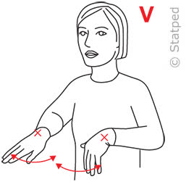  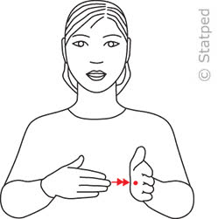 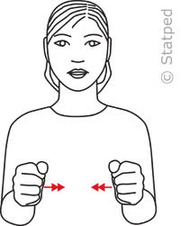 \ 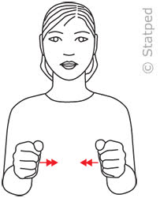 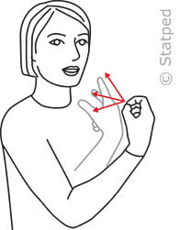  November Kaldt Høst Refleks Trafikk  Se https://www.minetegn.no/ hvis dere vil finne flere tegn.
Praktisk informasjon | - Husk juleferielapper innen 1.11  - Husk planleggingsdag 18 november!  - Husk å ha med nok skiftetøy og riktig klær i forhold til årstid, og husk å sjekke jevnlig og hold orden, takk  - VIKTIG! Merk alt av klær og sko med barnets navn.  - Husk å gi beskjed hvis ditt barn har fri eller kommer senere enn kl.09:30.  - Er det noe dere lurer på eller ønsker å gi tilbakemelding på,  så ta gjerne kontakt på telefon, e-post eller når vi sees i barnehagen.  - Tlf til Magenta base: 941 69 865  - E-post:  - Marie.lindgren.bjelland@stavanger.kommune.no  - merethe.bringedal@stavanger.kommune.no  Hilsen Cveta, Eli, Ingvild, Merethe og Marie

